Министерство науки и высшего образования Российской Федерации

федеральное государственное бюджетное образовательное учреждение

высшего образования

«Российский экономический университет имени Г.В. Плеханова»

**Московский приборостроительный техникум**

Выпускная квалификационная работа

(Дипломная работа)

На тему: Разработка информационной системы автоматизированного формирования отчетных документов о состоянии оборудования отдела пожарной безопасности РЭУ им. Г.В. Плеханова.

АЛЕКСЕЕВОЙ КСЕНИИ АНДРЕЕВНЫ

Студентка 4 курса группы И-2-15

по специальности 09.02.05 Прикладная информатика (по отраслям)

для присвоения квалификации: техник – программист

Форма обучения:  очная

Руководитель: / Соколова Л.А./

(подпись)

«____» _____________ 2019 г.

Консультант: не назначен / /

(при наличии) (подпись)

«____» _____________ 2019 г.

Студентка : / Алексеева К.А./

(подпись)

«____» _____________ 2019 г.

Допущен к защите

Распоряжение от «_____» _________________ 2019 г. № _____________

2019

СОДЕРЖАНИЕ

ВВЕДЕНИЕ 3

1. ОБЩАЯ ЧАСТЬ 4

1.1. Цели разработки 4

1.2. Средства разработки 4

2. СПЕЦИАЛЬНАЯ ЧАСТЬ 6

2.1. Постановка задачи 6

2.2. Внешняя спецификация 6

2.3. Проектирование 29

3. ТЕХНОЛОГИЧЕСКАЯ ЧАСТЬ 35

3.1. Инструментальные средства разработки 35

3.2. Отладка программы 36

3.3. Защитное программирование 36

3.4. Характеристики программы 36

ЗАКЛЮЧЕНИЕ 38

СПИСОК ИСПОЛЬЗУЕМЫХ МАТЕРИАЛОВ 39

ПРИЛОЖЕНИЕ А – Текст программы

ПРИЛОЖЕНИЕ Б – Руководство оператора

# ВВЕДЕНИЕ

На момент написания дипломной работы в РЭУ им. Г.В. Плеханова используются информационные технологии, обеспечивающие осуществление информационных потоков в организации, благодаря которым, достигается оптимальная эффективность в работе отделов и организации в целом. Однако, конкретно для отдела пожарной безопасности существующий уровень автоматизации является недостаточным.

Отдел пожарной безопасности сталкивается с огромным потоком не структурируемых данных об оборудовании отдела, на основе которых необходимо формировать отчетные документы за короткий промежуток времени. Без системы автоматизации этого процесса, отдел пожарной безопасности не в состоянии поддерживать должный уровень эффективности.

Внедрение автоматизированной системы документооборота является актуальным решением, поскольку такие системы позволяют значительно сократить ресурсы, необходимые для выполнения различных задач на производстве. В соответствии с результатами исследования, которое проводили специалисты из Siemens Business Services[1], суммарное среднее время, которое сотрудники тратят на рутинную обработку документов - от 30 до 60 процентов. Преимущества внедрения таких систем, по итогам исследования, очевидны:

* производительность труда персонала увеличивается на 20-25 процентов;
* сокращается стоимость хранения документов (по сравнению со стоимостью хранения бумажных документов) на 80 процентов;
* на 10 процентов сокращается время для формирования типовых отчетов.

Таким образом, целью настоящей дипломной работы является: упрощение процесса создания типовых отчетных документов о состоянии оборудования, сокращение времени на поиск необходимой информации об оборудовании.

Основной задачей выпускной квалификационной работы является закрепление и демонстрация практических навыков, полученных за время обучения в учебном заведении. Для достижения решения этой задачи в рамках тематики дипломной работы, необходимо:

* Разработать программу;
* Оформить пояснительную записку;
* Реализовать прочие материалы, поясняющие процесс разработки и работы программы.

# ОБЩАЯ ЧАСТЬ

## Цели разработки

Генеральная цель – это основная, наиболее общая причина реализации проекта с точки зрения будущего использования результатов проекта.

Генеральной целью разработки в рамках выпускной квалификационной работы, является разработка информационной системы, которая позволит упростить процесс создания типовых отчетных документов о состоянии оборудования и сократить время на поиск необходимой информации об оборудовании.

Необходимые цели – это промежуточные цели этапов проекта.

Необходимые цели для реализации информационной системы:

* Реализация стандартных функций работы с базой данных;
* Обеспечить автоматизированный отбор оборудования подлежащего техническому обслуживанию;
* Формирование отчетов о состоянии оборудования, используя шаблон формата .doc(x);
* Динамическая настройка состава отчетов исходя из требований пользователя.

Желаемые цели - это цели, которые не обязательны для успешной его реализации, однако некоторые участники проекта хотят и могут их достичь при определенных условиях.

К желаемым целям выпускной квалификационным работам можно отнести: (Почему вдруг изменился объект исследования, до этого была ВКР, а на желаемых целях вдруг ТЫ САМА)

* Получение объективной оценки своих знаний по окончанию техникума;
* Получение ценного практического опыта в разработке программного обеспечения;
* Получение практического опыта в написании документации к разрабатываемому программному обеспечению;
* Возможность определиться с местом будущей работы.

Актуальность разработки обусловлена тем, что, помимо перечисленных в разделе «Введение» преимуществ внедрения системы автоматизации, стоит учитывать, что в связи со спецификой работы отдела пожарной безопасности, сокращение времени на рутинную работу, позволяет сотрудникам сосредоточится именно на обеспечении безопасности – что является первостепенной задачей отдела.

* 1. Средства разработки
     1. Технические средства

Технические средства разработки — это совокупность систем, машин, приборов, механизмов, устройств и прочих видов оборудования, предназначенных для автоматизации различных технологических процессов информатики, причем таких, выходным продуктом которых является информация, используемая для удовлетворения информационных потребностей в разных областях деятельности общества. Список технических средств, используемых при разработки информационной системы в рамках темы диплома представлено в Таблице 1.2.

Таблица 1. – Технические средства

|  |  |  |
| --- | --- | --- |
| Наименование | Описание | Характеристики |
| 1 | 2 | 3 |
| Системный блок | | |
| Процессор | Обработка информации в компьютере | Intel Core i-5 8250U |
| Оперативная память | Память для обеспечения работы | 8 Гб |
| Жесткий диск | Память для установки и хранения данных | 256 Гб |
| Видеоадаптер | Обработка графических данных | Nvidia GeForce 150 MX |

* + 1. Программные средства

Инструментальные средства разработки – совокупность программных средств, предназначенное для использования в ходе проектирования, разработки и корректировки, и развития других программ (Таблица 1.3). Почему сбилась нумерация ?

Таблица 1.3 – Программные средства

|  |  |  |
| --- | --- | --- |
| Наименование вида ПО | Описание | Цель использования |
| 1 | 2 | 3 |
| Windows 10 Professional | Комплекс взаимосвязанных программ, предназначенных для управления ресурсами компьютера | Обеспечение работы программного продукта |
| .NET Framework 4.6.0 | Набор библиотек и системных компонентов, которые необходимы для работы приложений, основанных на архитектуре .NET Framework | Обеспечение работы программного продукта |
| MS Word 2016 | Программа для создания, просмотра и редактирования  электронных документов | Создание отчетов и шаблонов документов |
| SQL Server Management Studio 2012 | Среда для управления, создания, редактирования базы данных | Создание источника данных для программы |
| Visual Studio Community 2017 | Интегрированную среду разработки программного обеспечения и ряд других инструментальных средств | Создание программного продукта |

# СПЕЦИАЛЬНАЯ ЧАСТЬ

## Постановка задачи

Основной задачей является разработка приложения, позволяющего вести учет и формировать типовые отчеты о состоянии оборудования.

В ходе анализа предметной области были определены входные и выходные данные. Входными данными является информация об оборудовании, а выходными – отчет, формируемый на основе этих данных о состоянии оборудования.

В разрабатываемой программе необходимо реализовать следующие требования:

* Разграничение прав пользователей в программе;
* Настройка пользователей – добавление, изменение и удаление данных о сотрудниках отдела пожарной безопасности;
* Настройка подключения к источнику данных;
* Реализация стандартных функций базы данных;
* Реализовать возможность формирования отчетов – разработать модуль, который позволяет формировать, просматривать и печатать отчеты;
* Настройка интерфейса приложения – предоставить возможность пользователям частично настроить рабочую среду приложения;
* Настройка путей сохранения отчетов – возможность выбора пути сохранения отчетов.

Результаты анализа предметной области представлены в виде IDEF0-модели на Рисунках 2.1 – 2.4 и Таблицах 2.1 – 2.4.

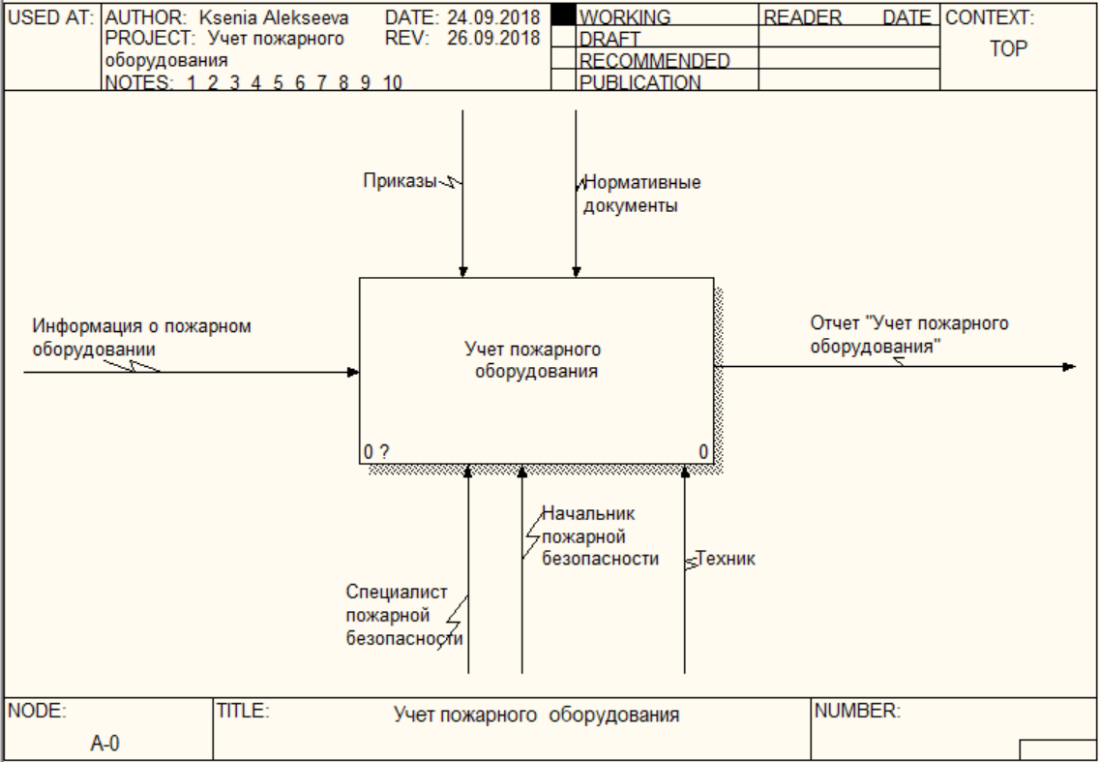

Рисунок 2.1 – Работа отдела учета пожарного оборудования

Таблица 2.1 – Описание элементов

| Элемент | Название | Описание |
| --- | --- | --- |
| 1 | 2 | 3 |
| Стрела входа | Информация о пожарном оборудовании | Информация относительно каждой отдельной единицы оборудования отдела пожарной безопасности |
| Стрела механизма | Специалист пожарной безопасности | Сотрудник отдела пожарной безопасности ответственный за прием, распределение и своевременное обслуживание оборудования. |
| Начальник пожарной безопасности | Начальник отдела пожарной безопасности, который несет ответственность за оборудование своего отдела и его грамотное использование |
| Техник | Сотрудник ответственный за установку и обслуживание оборудования |
| Стрела контроля | Приказы | Документ, в соответствии с которым происходит прием, распределение и обслуживание оборудования |
| Нормативные документы | Свод правил, в соответствии с которым должна осуществляться приемка, распределение и обслуживание оборудования… |
| Стрела выхода | Отчет «Учет пожарного оборудования» | Отчетный документ, в котором отображена вся информация о оборудовании |

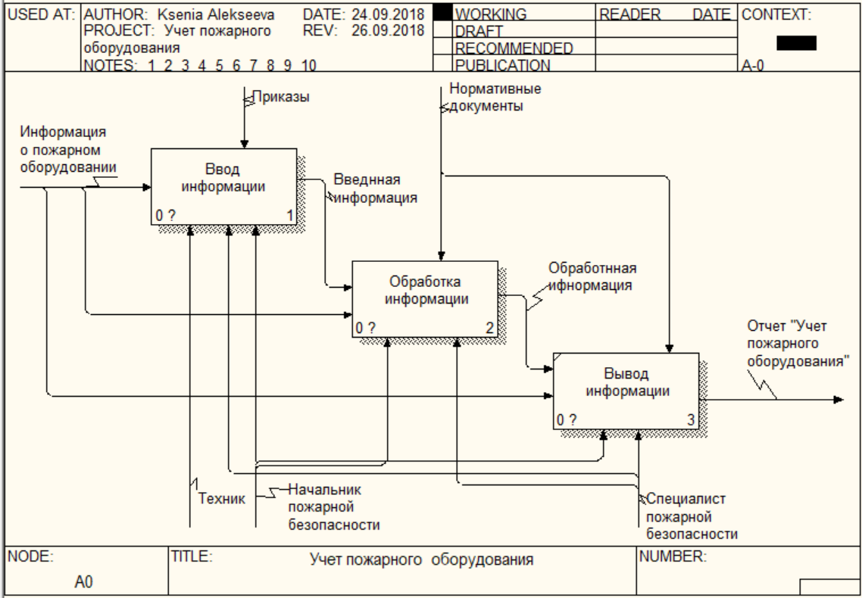

Рисунок 2.2 – Работа отдела учета пожарного оборудования - уровень 2

Таблица 2.2 – Описание элементов

| Элемент | Название | Описание |
| --- | --- | --- |
| 1 | 2 | 3 |
| Процесс | Ввод информации | Процесс ввода информации об оборудовании |
| Обработка информации | Процесс обработки информации об оборудовании… |
| Вывод информации | Процесс вывода информации для формирования отчета |
| Стрела входа | Информация о пожарном оборудовании | Вся информация об оборудовании отдела пожарной безопасности… |
| Стрела механизма | Специалист пожарной безопасности | Сотрудник отдела пожарной безопасности ответственный за прием, распределение и своевременное обслуживание оборудования. |
| Начальник пожарной безопасности | Начальник отдела пожарной безопасности, который несет ответственность за оборудование своего отдела и его грамотное использование |
| Техник | Сотрудник ответственный за установку и обслуживание оборудования |
| 1 | 2 | 3 |
| Стрела контроля | Приказы | Документ, в соответствии с которым происходит прием, распределение и обслуживание оборудования |
| Нормативные документы | Свод правил, в соответствии с которым должна осуществляться приемка, распределение и обслуживание оборудования… |
| Стрела выхода | Отчет «Учет пожарного оборудования» | Отчетный документ, в котором отображена вся информация о оборудовании |
| Введенная информация | Информация об оборудовании, подлежащая обработке |
| Обработанная информация | Информация, подлежащая выводу в отчет |

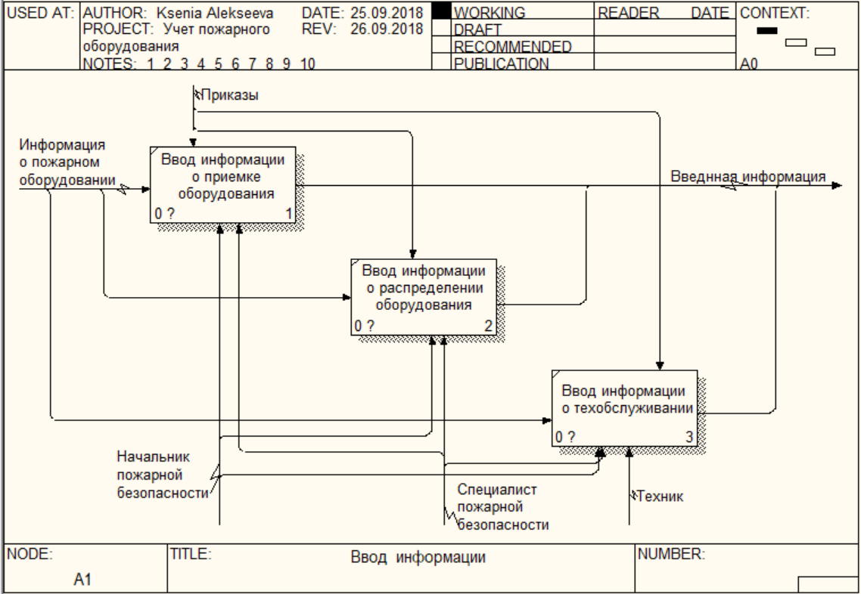

Рисунок 2.3 – Работа отдела учета пожарного оборудования. Процесс ввода информации - уровень 3

Таблица 2.3 – Описание элементов

| Элемент | Название | Описание |
| --- | --- | --- |
| 1 | 2 | 3 |
| Процесс | Ввод информации о приемке оборудования | Ввод информации о дате, специалисте и принимаемом оборудовании |
| Ввод информации о распределении оборудования | Ввод информации о дате, специалисте и распределяемом оборудовании |
| Ввод информации о техобслуживании | Ввод информации о дате, специалисте и обслуживаемом оборудовании |
| Стрела входа | Информация о пожарном оборудовании | Вся информация об оборудовании отдела пожарной безопасности |
| Стрела механизма | Специалист пожарной безопасности | Сотрудник отдела пожарной безопасности ответственный за прием, распределение и своевременное обслуживание оборудования. |
| Начальник пожарной безопасности | Начальник отдела пожарной безопасности, который несет ответственность за оборудование своего отдела и его грамотное использование |
| Техник | Сотрудник ответственный за установку и обслуживание оборудования |
| Стрела контроля | Приказы | Документ, в соответствии с которым происходит прием, распределение и обслуживание оборудования |
| Стрела выхода | Введенная информация | Информация, подлежащая обработке |

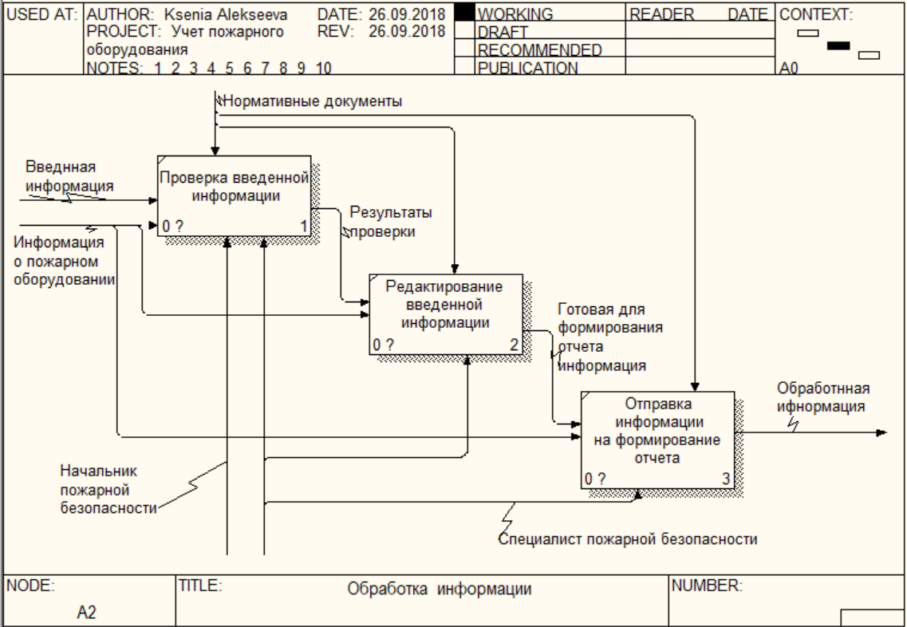

Рисунок 2.4 – Работа отдела учета пожарного оборудования. Процесс обработки информации - уровень 3

Таблица 2.4 – Описание элементов

| Элемент | Название | Описание |
| --- | --- | --- |
| 1 | 2 | 3 |
| Процесс | Проверка введенной информации | Процесс проверки введенных данных |
| Редактирование введенной информации | Процесс редактирования, сортировки, удаления и обновления введенных данных |
| Отправка информации на формирование отчета | Процесс отправки данных в отчет |
| Стрела входа | Информация о пожарном оборудовании | Вся информация об оборудовании отдела пожарной безопасности |
| Введенная информация | Введенные данные об оборудовании |
| Стрела механизма | Специалист пожарной безопасности | Сотрудник отдела пожарной безопасности ответственный за прием, распределение и своевременное обслуживание оборудования. |
| Начальник пожарной безопасности | Начальник отдела пожарной безопасности, который несет ответственность за оборудование своего отдела и его грамотное использование |
| Техник | Сотрудник ответственный за установку и обслуживание оборудования |
| Стрела контроля | Приказы | Документ, в соответствии с которым происходит прием, распределение и обслуживание оборудования |
| Стрела выхода | Обработанная информация | Информация подлежащая передаче в отчет |

## Внешняя спецификация

* + 1. Описание задачи

Для описания задачи, необходимо спроектировать бизнес-процесс работы предприятия после внедрения информационной системы. Бизнес- процесс в виде IDEF0 – схемы представлен на Рисунках 2.5 – 2.6. и Таблицах 2.5 – 2.6.

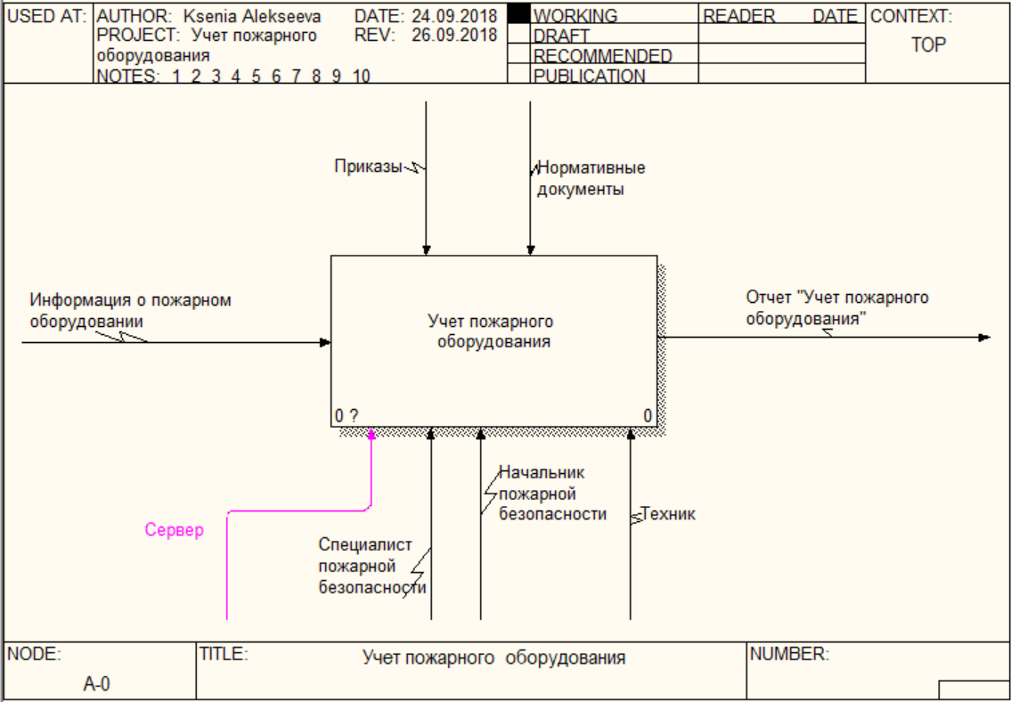

Рисунок 2.5 – Работа отдела пожарной безопасности c программным продуктом

Таблица 2.5 – Описание элементов

| Элемент | Название | Описание |
| --- | --- | --- |
| 1 | 2 | 3 |
| Стрела входа | Информация о пожарном оборудовании | Информация относительно каждой отдельной единицы оборудования отдела пожарной безопасности |
| Стрела механизма | Специалист пожарной безопасности | Сотрудник отдела пожарной безопасности ответственный за прием, распределение и своевременное обслуживание оборудования. |
| Начальник пожарной безопасности | Начальник отдела пожарной безопасности, который несет ответственность за оборудование своего отдела и его грамотное использование |
| Техник | Сотрудник ответственный за установку и обслуживание оборудования |
| Сервер | Передача всей информации на сервер |
| Стрела контроля | Приказы | Документ, в соответствии с которым происходит прием, распределение и обслуживание оборудования |
| Нормативные документы | Свод правил, в соответствии с которым должна осуществляться приемка, распределение и обслуживание оборудования… |
| Стрела выхода | Отчет «Учет пожарного оборудования» | Отчетный документ, в котором отображена вся информация о оборудовании |

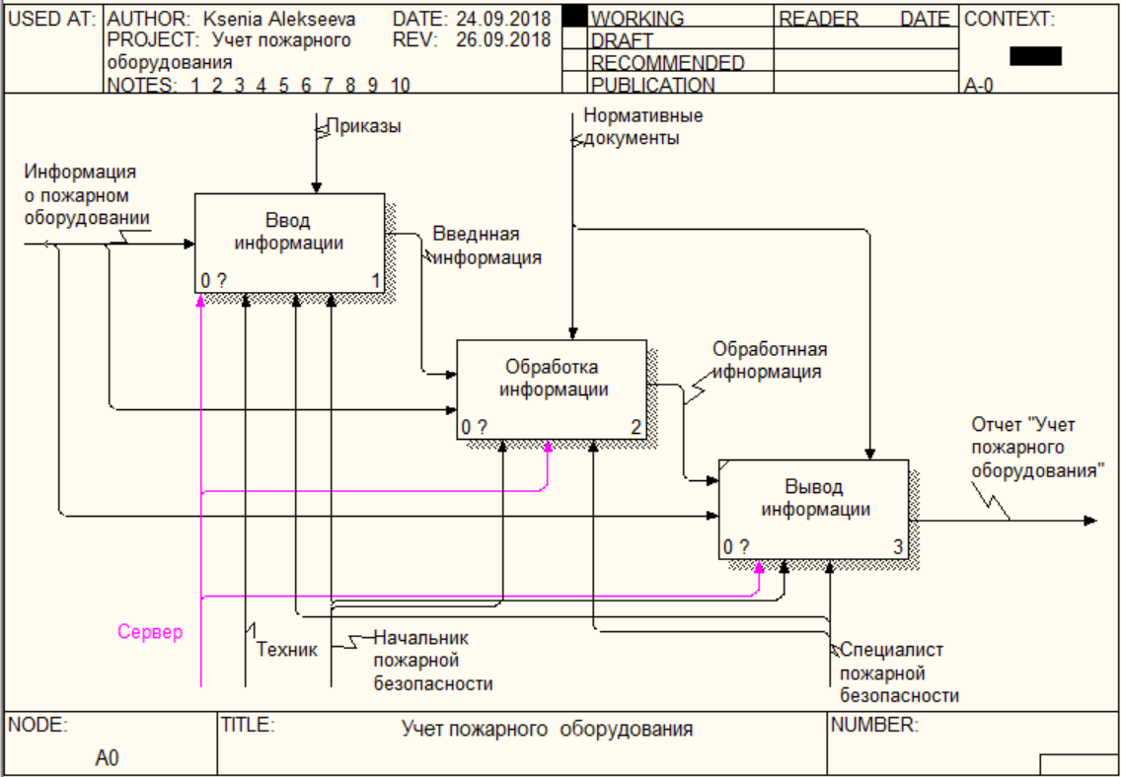

Рисунок 2.6 – Работа отдела пожарной безопасности c программным продуктом уровень 2

Таблица 2.6 – Описание элементов

| Элемент | Название | Описание |
| --- | --- | --- |
| 1 | 2 | 3 |
| Процесс | Ввод информации | Процесс ввода информации об оборудовании |
| Обработка информации | Процесс обработки информации об оборудовании |
| Вывод информации | Процесс вывода информации для формирования отчета |
| Стрела входа | Информация о пожарном оборудовании | Вся информация об оборудовании отдела пожарной безопасности… |
| Стрела механизма | Специалист пожарной безопасности | Сотрудник отдела пожарной безопасности ответственный за прием, распределение и своевременное обслуживание оборудования. |
| Начальник пожарной безопасности | Начальник отдела пожарной безопасности, который несет ответственность за оборудование своего отдела и его грамотное использование |
| Техник | Сотрудник ответственный за установку и обслуживание оборудования |
| Сервер | Передача всей информации на сервер |
| Стрела контроля | Приказы | Документ, в соответствии с которым происходит прием, распределение и обслуживание оборудования |
| Нормативные документы | Свод правил, в соответствии с которым должна осуществляться приемка, распределение и обслуживание оборудования |
| Стрела выхода | Отчет «Учет пожарного оборудования» | Отчетный документ, в котором отображена вся информация о оборудовании |
| Введенная информация | Информация об оборудовании, подлежащая обработке |
| Обработанная информация | Информация, подлежащая выводу в отчет |

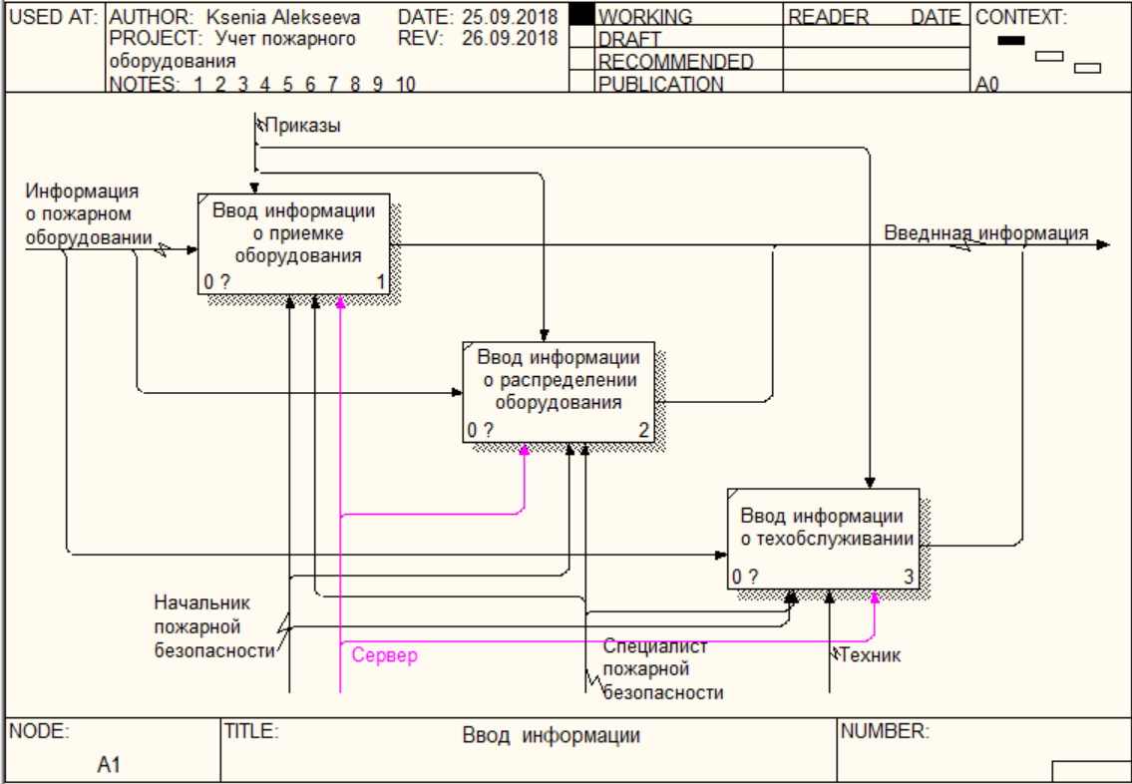

Рисунок 2.7 – Работа отдела пожарной безопасности c программным продуктом уровень 3

Таблица 2.7 – Описание элементов

| Элемент | Название | Описание |
| --- | --- | --- |
| 1 | 2 | 3 |
| Процесс | Ввод информации о приемке оборудования | Ввод информации о дате, специалисте и принимаемом оборудовании |
| Ввод информации о распределении оборудования | Ввод информации о дате, специалисте и распределяемом оборудовании |
| Ввод информации о техобслуживании | Ввод информации о дате, специалисте и обслуживаемом оборудовании |
| Стрела входа | Информация о пожарном оборудовании | Вся информация об оборудовании отдела пожарной безопасности |
| Стрела механизма | Специалист пожарной безопасности | Сотрудник отдела пожарной безопасности ответственный за прием, распределение и своевременное обслуживание оборудования. |
| Начальник пожарной безопасности | Начальник отдела пожарной безопасности, который несет ответственность за оборудование своего отдела и его грамотное использование |
| Сервер | Передача всей информации на сервер |
| Техник | Сотрудник ответственный за установку и обслуживание оборудования |
| 1 | 2 | 3 |
| Стрела контроля | Приказы | Документ, в соответствии с которым происходит прием, распределение и обслуживание оборудования |
| Стрела выхода | Введенная информация | Информация подлежащая обработке |

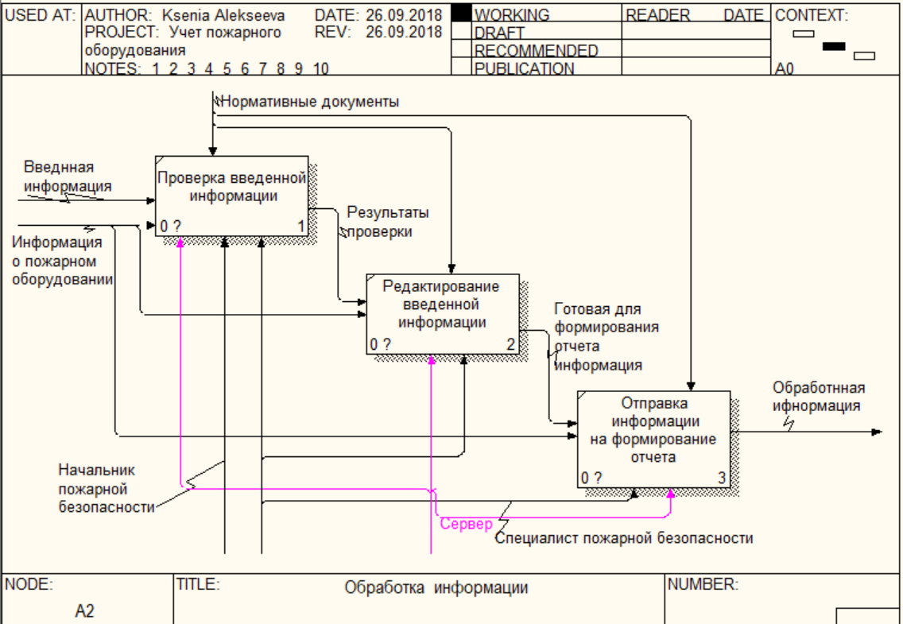

Рисунок 2.8 – Работа отдела пожарной безопасности c программным продуктом уровень 3

Таблица 2.8 – Описание элементов

| Элемент | Название | Описание |
| --- | --- | --- |
| 1 | 2 | 3 |
| Процесс | Проверка введенной информации | Процесс проверки введенных данных |
| Редактирование введенной информации | Процесс редактирования, сортировки, удаления и обновления введенных данных |
| Отправка информации на формирование отчета | Процесс отправки данных в отчет |
| Стрела входа | Информация о пожарном оборудовании | Вся информация об оборудовании отдела пожарной безопасности |
| Введенная информация | Введенные данные об оборудовании |
| Стрела механизма | Специалист пожарной безопасности | Сотрудник отдела пожарной безопасности ответственный за прием, распределение и своевременное обслуживание оборудования. |
| Начальник пожарной безопасности | Начальник отдела пожарной безопасности, который несет ответственность за оборудование своего отдела и его грамотное использование |
| Техник | Сотрудник ответственный за установку и обслуживание оборудования |
| Сервер | Передача всей информации на сервер |
| Стрела контроля | Приказы | Документ, в соответствии с которым происходит прием, распределение и обслуживание оборудования |
| Стрела выхода | Обработанная информация | Информация подлежащая передаче в отчет |

* + 1. Шифрование Это всё перенеси в пункт МЕТОДЫ

Основными требованиями к защите информации является идентификация пользователя и разграничение доступа пользователей на уровне задач и информационных массивов, которое достигается путем ввода модуля авторизации и регистрации пользователей в системе под определенным набором ролей.

Для шифрования данных, а именно логина и пароля пользователей был выбран ассиметричный метод шифрования RSA. Преимущество RSA заключается в том, что используется два ключа – закрытый и открытый. Это позволяет не беспокоиться о том, как передать открытый ключ, так как без закрытого не предоставляется возможности расшифровать зашифрованные данные. Минусом такого способа является низкая скорость шифрования, однако для разрабатываемой системы не требуется шифровать много и часто информацию, поэтому этот минус не является тем критерием, из-за которого стоило бы отказаться от выбранного метода. Зашифрованные данные будут храниться в реестре. Схема работы алгоритма RSA представлена на Рисунке1.

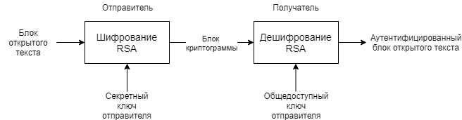

Рисунок 1 – Схема работы алгоритма RSA

* + 1. Входные и выходные данные

Входные данные, основанные на данных из модели IDEF0, представлены в Таблице 2.9.

Таблица 2.9 – Входные данные

|  |  |  |  |  |  |
| --- | --- | --- | --- | --- | --- |
| Логическое название | Физическое название | Тип данных | Размер | Ограничения | Форма ввода |
| 1 | 2 | 3 | 4 | 5 | 6 |
| Детали | | | | | |
| Дата проведения работ | Строка | Date | 10 байт | 10 | Ручной |
| Изготовитель | | | | | |
| Дата проведения проверки | Строка | Date | 10 байт | 10 | Ручной |
| Время проведения проверки | Строка | Time | 5 байт | 5 | Ручной |
| Обнаруженные недочеты | Строка | Varchar | 250 байт | 250 | Ручной |
| Отметка об устранении недочетов | Строка | Varchar | 250 байт | 250 | Ручной |
| Огнетушители | | | | | |
| Дата проведения работ | Строка | Date | 10 байт | 10 | Ручной |
| Полная масса огнетушителя | Число | Int | 4 байт | 10 | Ручной |
| Давление в огнетушителе | Число | Int | 4 байт | 10 | Ручной |
| Принятые меры по устранению отмеченных недостатков | Строка | Varchar | 250 байт | 250 | Ручной |
| Статус объекта | | | | | |
| Дата | Строка | Date | 10 байт | 10 | Ручной |
| Инструктуемый | Строка | Varchar | 250 байт | 250 | Ручной |
| Должность инструктуемого | Строка | Varchar | 250 байт | 250 | Ручной |
| Инструктор | Строка | Varchar | 250 байт | 250 | Ручной |
| Должность инструктора | Строка | Varchar | 250 байт | 250 | Ручной |
| Объекты | | | | | |
| Номер | Число | Int | 4 байт | 10 | Ручной |
| Дата введения в эксплуатацию | Строка | Varchar | 10 байт | 10 | Ручной |
| Место установки огнетушителя | Строка | Varchar | 250 байт | 250 | Ручной |
| Заводской номер | Число | Int | 4 байт | 10 | Ручной |
| Дата изготовления | Строка | Varchar | 10 байт | 10 | Ручной |
| Пользователи | | | | | |
| Наименование типа огнетушителя | Строка | Varchar | 250 байт | 250 | Ручной |
| Учет огнетушителей | | | | | |
| Наименование марки огнетушителя | Строка | Varchar | 250 байт | 250 | Ручной |
| Контактный телефон производителя | Число | Int | 4 байта | 250 | Ручной |
| Тип использования | | | | | |
| Внешний вид | Строка | Varchar | 250 байт | 250 | Ручной |
| Состояние узлов | Строка | Varchar | 250 байт | 250 | Ручной |
| Состояние ходовой части | Строка | Varchar | 250 байт |  | Ручной |
| Журнал регистрации работ технического обслуживания систем защиты | | | | | |
| Наименование вида технического обслуживания | Строка | Varchar | 250 байт | 250 | Ручной |
| Сроки обслуживания | Строка | Varchar | 250 байт | 250 | Ручной |
| Журнал по учету противоаварийных, противопожарных тренировок | | | | | |
| Фамилия | Строка | Varchar | 250 байт | 250 | Ручной |
| Имя | Строка | Varchar | 250 байт | 250 | Ручной |
| Отчество | Строка | Varchar | 250 байт | 250 | Ручной |
| Почта | Строка | Varchar | 250 байт | 250 | Ручной |
| Телефон | Строка | Varchar | 250 байт | 250 | Ручной |
| Журнал проверки противопожарного состояния помещений перед их закрытием | | | | | |
| Фамилия | Строка | Varchar | 250 байт | 250 |  |
| Имя | Строка | Varchar | 250 байт | 250 | Ручной |
| Отчество | Строка | Varchar | 250 байт | 250 |  |
| Почта | Строка | Varchar | 250 байт | 250 | Ручной |
| Телефон | Строка | Varchar | 250 байт | 250 | Ручной |
| Объекты | | | | | |
| Наименование объекта | Строка | Varchar | 250 байт | 250 |  |
| Адрес объекта | Строка | Varchar | 250 байт | 250 | Ручной |

Результатом работы программы является отчет о состоянии оборудования, шаблон которого представлен на Рисунке 2.9.

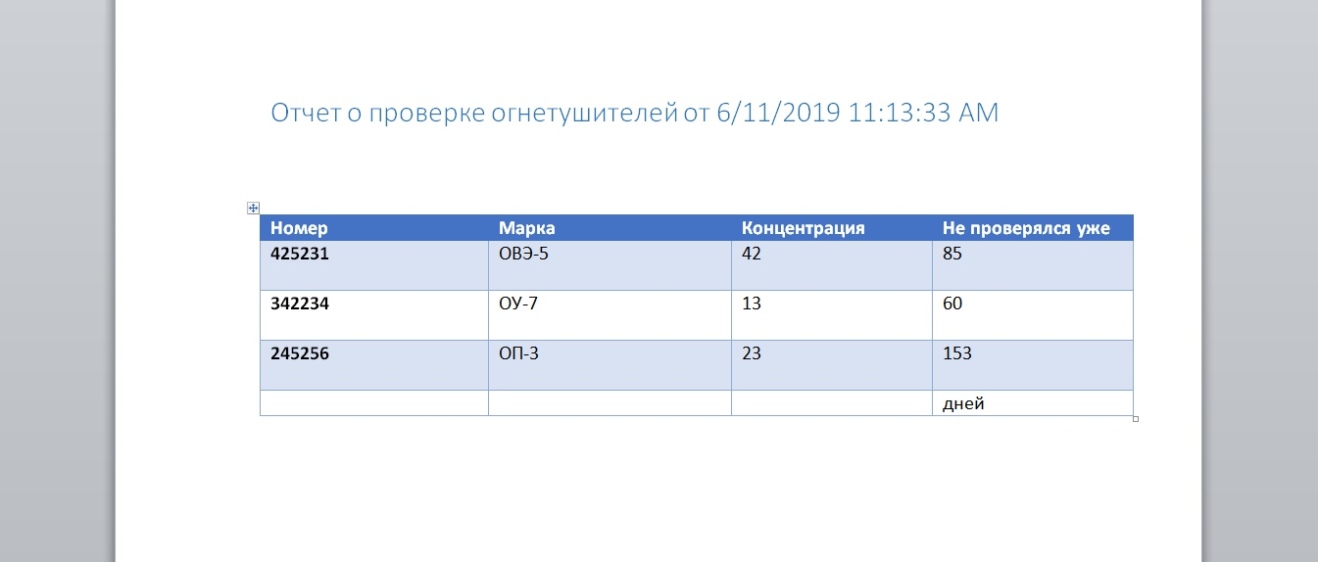

Рисунок .9 – Шаблон отчета

На основании шаблонов были определены данные находящихся в бд и структура Отчеты о состояния оборудования являются выходными данными. Структура отчетов представлена в Таблице 2.9.

Таблица 2.9 – Выходные данные

|  |  |  |
| --- | --- | --- |
| Название документа | Поля | Формат вывода |
| Отчет об общем состоянии объекта пожарной безопасности | Номер | Otchet_Sostoyania.doc |
| Дата |
| Сформирован |
| Объект |
| Адрес |
| Класс пожарной опасности |
| Ответственный инженер |
| Контактный телефон |
| Общее состояние объекта |
| Состояния автоматизированных систем защиты |
| Журнал регистрации работ |
| Журнал учета огнетушителей |
| Журнал учета инструкций |
| Журнал проверки противопожарного состояния |
| Проверка организации мест для курения |
| Отчет о состоянии огнетушителей на объекте | Номер | Otchet_Ognetudhitel.doc |
| Дата |
| Сформирован |
| Объект |
| Адрес |
| Класс пожарной опасности |
| Ответственный инженер |
| Контактный телефон |
| Общее состояние объекта |
| Номер огнетушителя |
| Заводской номер |
| Полугодовой регламент |
| Дата обслуживания |
| Состояние |
| Вид ТО |
| Техник |

* 1. Методы

Для создания информационной системы используется каскадная модель жизненного цикла программного обеспечения. Она подразумевает линейную последовательность выполнения стадий создания информационной системы. Переход с одной стадии на следующую происходит только после того, как будет полностью завершена работа на текущей.

Для проведения анализа, в том числе, используется методология IDEF0. Это методология функционального моделирования и графическая нотация, предназначенная для формализации и описания бизнес-процессов. Отличительной особенностью IDEF0 является её акцент на соподчинённость объектов. В IDEF0 рассматриваются логические отношения между работами.

Тестирование разработанной информационной системы посредством инкрементной модели. Рабочий процесс разделяется на некоторое количество циклов, каждый из которых также делится на модули. Каждая итерация добавляет определенный функционал к ПО.

Это надо убрать, это не о том

## Проектирование

* + 1. Схема архитектуры программы

Анализ требований и технических возможностей учетной системы показал необходимость в использовании клиент-серверной архитектуры, которая позволяет разделять функционал и вычислительную нагрузку между клиентскими и серверными приложениями. Архитектура системы представлена на Рисунке 2.10.

Клиент-серверная архитектура – это концепция информационной сети, в которой основная часть ее ресурсов сосредоточена в серверах, обслуживающих своих клиентов. Рассматриваемая архитектура определяет два типа компонентов: серверы и клиенты.

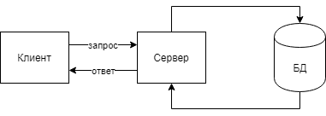

Рисунок 2.10 – Клиент-серверная архитектура

* + 1. Функциональная схема программы

Для разграничения функционала, была составлена функциональная схема. Определено 4 роли, их доступ к функционалу программы представлен на рисунке 2.11.:

* Администратор БД;
* Начальник пожарной безопасности;
* Техник;
* Инженер.

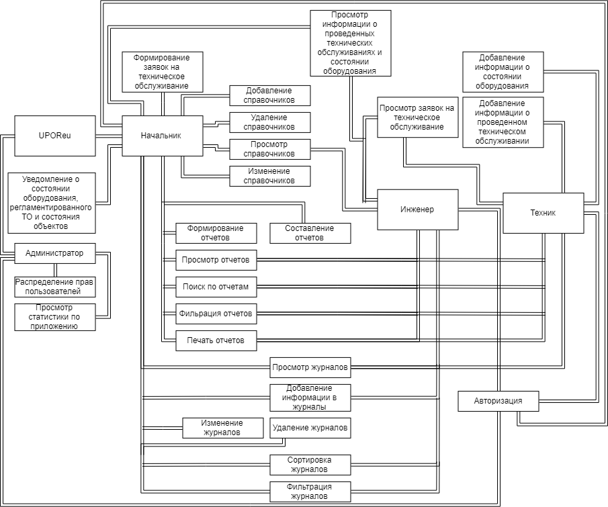

Рисунок 2.11 – Функциональная схема программы

* + 1. Структурная схема программы

Структурная схема – один из видов визуальной модели, представляющий собой совокупность элементарных звеньев объекта и взаимосвязей между ними. Под элементарным звеном понимается часть объекта, системы управления, которая реализует элементарную функцию (Рисунок 2.12).

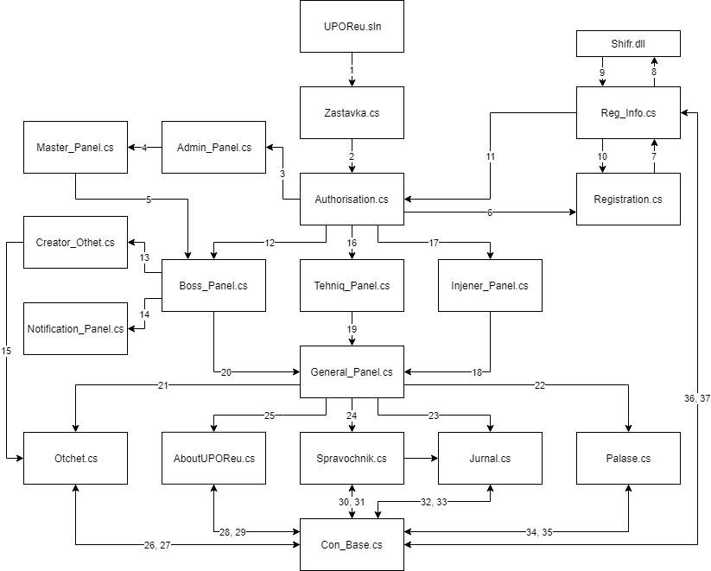

Рисунок 2.12 – Структурная схема программы

Описание модулей, представленных в структурной схеме программы представлены в Таблице 2.10

Таблица 2.10 – Описание модулей

|  |  |
| --- | --- |
| Модуль | Описание |
| UPOReu.sln | Стартовый модуль для запуска программы |
| Zastavka.cs | Модуль, отвечающий за появление заставки |
| Autorisation.cs | Авторизация в программе |
| Shifr.dll | Библиотека шифрования логина и пароля |
| Reg_Info.cs | Модуль, связывающий данные регистрации с библиотекой шифрования |
| Regestration.cs | Модуль регистрации нового пользователя |
| Admin_Panel.cs | Панель администратора |
| Boss_Panel.cs | Панель для работы начальника отдела пожарной безопасности |
| Tehniq_Panel.cs | Панель для работы техников |
| Injener_Panel.cs | Панель для работы инженеров |
| Master_Panel.cs | Панель администратора для работы с ролями |
| General_Panel.cs | Главное меню |
| Notification_Panel.cs | Панель уведомлений |
| Creator_Otchet.cs | Модуль создания отчетов |
| Othet.cs | Модуль просмотра и печати отчетов |
| AboutUPOReu.cs | Информационная панель об авторе приложения |
| Spravichnik.cs | Панель справочников |
| Jurnal.cs | Панель Журналов |
| Palase.cs | Панель объектов пожарной безопасности |
| Con_Base.cs | Модуль, связующий данные программы с базой данных |

Так же более подробно описываются потоки данных, показанных на структурной схеме программы в таблице 2.11. Потоки данных отображают переходы между модулями программы.

Таблица 2.11 – Потоки данных

|  |  |  |
| --- | --- | --- |
| Поток | Данные | Описание |
| 1 | 2 | 3 |
| 1 | UPOReu.sln => Zastavka.cs | Появление заставки после запуска программы |
| 2 | Zastavka.cs =>Authorisation.cs | Переход на форму авторизации |
| 3 | Authorisation.cs => Admin_Panel.cs | Переход на форму администратора (для роли администратора) |
| 4 | Admin_Panel.cs => Master_Panel.cs | Переход на форму настройки ролей (для администратора) |
| 5 | Master_Panel.cs => Boss_Panel.cs | Переход на форму начальника пожарной безопасности |
| 6 | Authorisation.cs => Registration.cs | Переход на окно регистрации |
| 7 | Registration.cs => Reg_Info.cs | Передача данных регистрации в модуль передачи базы данных |
| 8 | Reg_Info.cs => Shifr.dll | Передача данных из модуля передачи базы данных в библиотеку для шифрования данных |
| 9 | Shifr.dll => Reg_Info.cs | Передача зашифрованной информации в модуль связи базой данных |
| 10 | Reg_Info.cs => Registration.cs | Передача информации о регистрации нового пользователя |
| 11 | Reg_Info.cs => Authorisation.cs | Переход на форму авторизации |
| 12 | Authorisation.cs => Boss_Panel.cs | Переход на форму начальника пожарной безопасности (для роли начальника пожарной безопасности) |
| 13 | Boss_Panel.cs => Creator_Othet.cs | Переход на форму создания отчетов (для роли начальника пожарной безопасности) |
| 14 | Boss_Panel.cs => Notification_Panel.cs | Переход на панель уведомлений (для роли начальника пожарной безопасности) |
| 15 | Creator_Otchet.cs => Otchet.cs | Переход на форму редактирования и просмотра отчетов (для роли начальника пожарной безопасности) |
| 16 | Authorisation.cs => Tehniq_Panel.cs | Переход на панель техника (для роли техника) |
| 17 | Authorisation.cs => Injener_Panel.cs | Переход на панель инженера (для роли инженера) |
| 18 | Injener_Panel.cs => General_Panel.cs | Переход в главное меню |
| 19 | Tehniq_Panel.cs => General_Panel.cs | Переход в главное меню |
| 20 | Boss_Panel.cs => General_Panel.cs | Переход в главное меню |
| 21 | General_Panel.cs => Otchet.cs | Переход на форму просмотра и редактирования отчетов |
| 22 | General_Panel.cs => Palase.cs | Переход на форму объектов пожарной безопасности |
| 23 | General_Panel.cs => Jurnal.cs | Переход в окно журналов |
| 24 | General_Panel.cs => Spravochnik.cs | Переход на форму справочников |
| 25 | General_Panel.cs => AboutUPOReu.cs | Переход в окно информации об авторе |
| 26 | Otchet.cs => Con_Base.cs | Передача информации об отчетах в базу данных |
| 27 | Con_Base.cs => Otchet.cs | Выгрузка отчетной информации на форму отчетов |
| 28 | AboutUPOReu.cs => Con_Base.cs | Передача информации об авторе в базу данных |
| 1 | 2 | 3 |
| 29 | Con_Base.cs => AboutUPOReu.cs | Выгрузка информации об авторе в окно информации о программе |
| 30 | Spravochnik.cs => Con_Base.cs | Передача данных о справочниках в базу данных |
| 31 | Con_Base.cs => Spravochnik.cs | Выгрузка информации для справочников на форму справочников |
| 32 | Jurnal.cs => Con_Base.cs | Передача информации о журналах в базу данных |

* + 1. Схема данных

Схема базы данных необходима для наглядного отображения таблиц данных и связей между ними, что значительно упрощает процесс разработки базы данных.

Инфологическая модель данных представляет собой структурную схему, построенную в соответствии с естественным языком, таблиц базы данных и логических связей между ними (Рисунок 2.13).

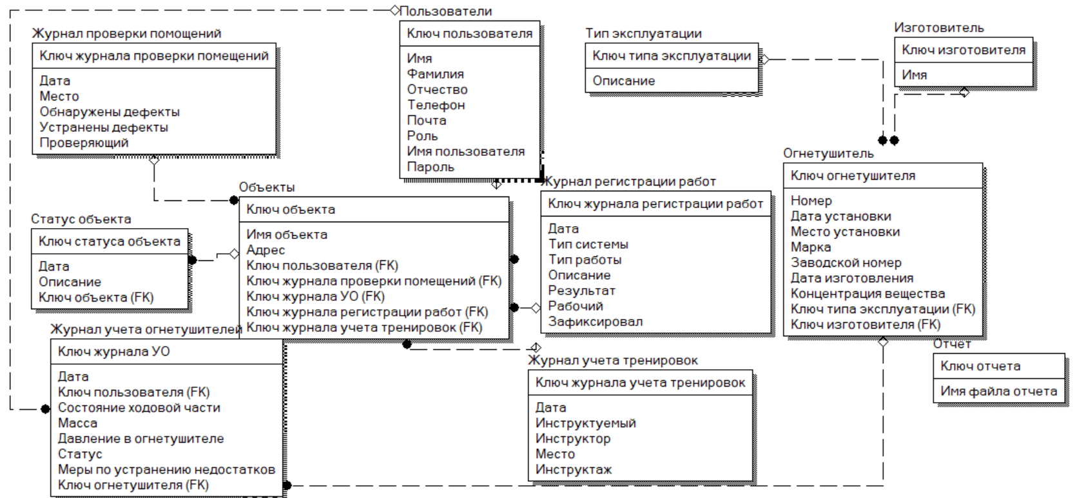

Рисунок 2.13 – Инфологическая модель данных

Даталогическая модель данных – это более конкретная модель, которая реализуется разработчиком непосредственно в области базы данных, основываясь на инфологической модели (Рисунок 2.14).

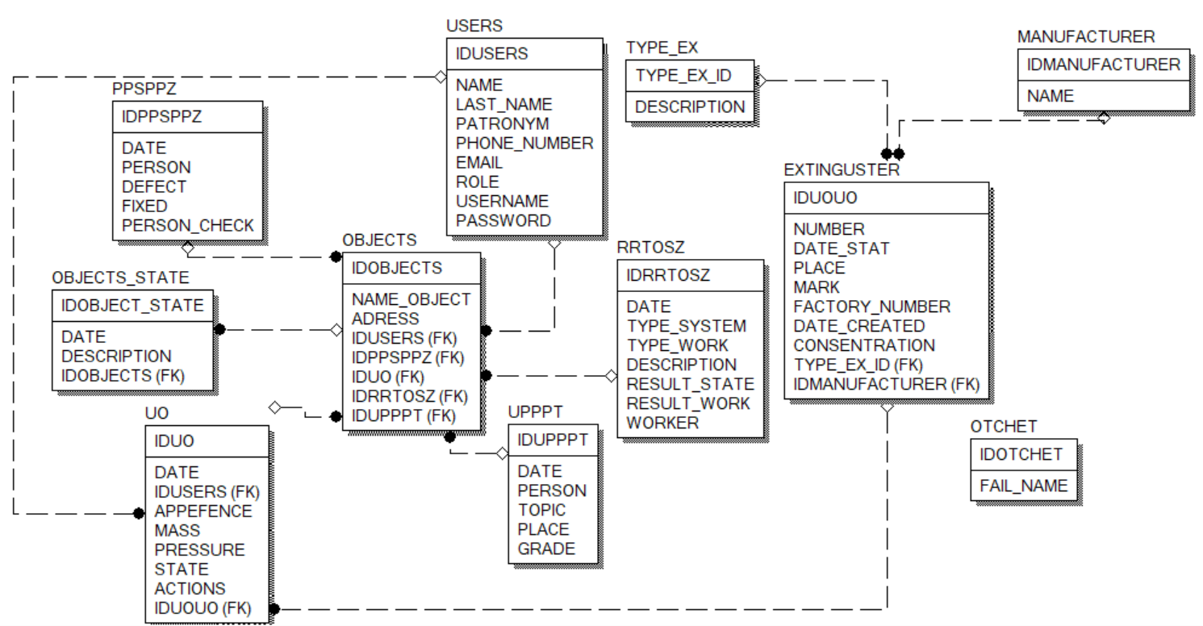

Рисунок 2.14 – Даталогическая модель данных

* + 1. Схема пользовательского интерфейса

Наглядная схема пользовательского интерфейса представлена на Рисунке 2.15.

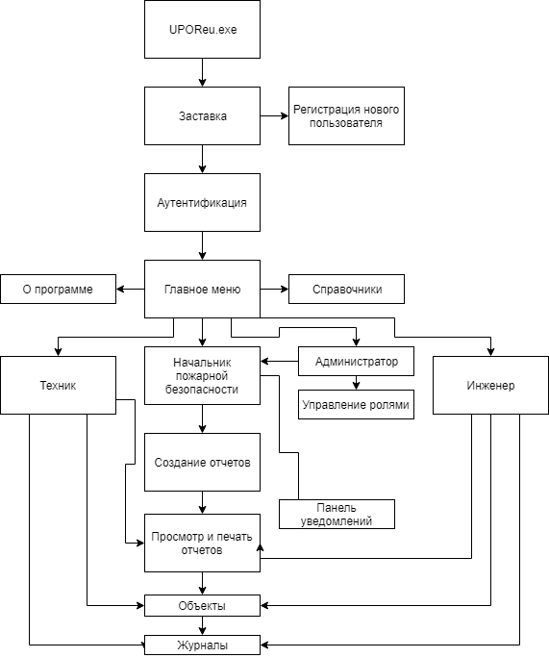

Рисунок 2.15

# ТЕХНОЛОГИЧЕСКАЯ ЧАСТЬ

## Инструментальные средства разработки

Основываясь на опыте разработки была выбрана инструментальная среда Microsoft Visual Studio.

* Microsoft Visual Studio – использовалось для создания программного обеспечения;

Microsoft Visual Studio — линейка продуктов компании Microsoft, включающих интегрированную среду разработки программного обеспечения и ряд других инструментальных средств. Данные продукты позволяют разрабатывать как консольные приложения, так и приложения с графическим интерфейсом, в том числе с поддержкой технологии Windows Forms, а также управляемым кодом для всех платформ, поддерживаемых Windows и другие.

Данная среда разработки была выбрана из-за возможностей:

* Быстрой навигации, написания и исправление кода;
* Легкой отладки, профилирования и диагностики кода;
* Комплексных инструментов тестирования;
* Разработки приложений для всех устройств под управлением Windows;
* Многофункциональных средств для всех типов разработки в Office;
* Простой разработки и развертывания баз данных SQL Server;
* Создания приложений и служб с помощью .NET.

Один из пунктов, повлиявших на выбор данной среды, является полностью бесплатная версия – Community. Visual Studio Community 2017 содержит все отличные функции Visual Studio, предназначенные и оптимизированные для индивидуальных разработчиков, учащихся, участников проектов с открытым кодом и небольших групп.

* SQL Server Management – использовалось для создания базы данных для программного обеспечения.

**Среда SQL Server Management Studio** (SSMS) – это графический набор средств, для разработки сценариев на T-SQL и управления всеми компонентами SQL Server. Management Studio является основным инструментом любого разработчика или администратора MS SQL сервера. Основные возможности программного обеспечения **SQL Server Management Studio**:

* Подключение к любому компоненту SQL Server;
* Обозреватель объектов;
* Создание и редактирование сценариев;
* Создание и редактирование сценариев;
* Просматривать предлагаемый план выполнения запроса;
* Монитор активности SQL Server;
* Создание резервных копий баз данных и восстановление из backup;
* Настройка свойств сервера, баз данных и других объектов;
* Присоединять и отсоединять базы данных;
* Выполнять административные задачи.

## Отладка программы

В качестве средства отладки программы использовался отладчик Visual Studio 2017. Этот инструмент позволяет вести наблюдение за поведением программы во время выполнения и выявлять проблемы. С помощью отладчика можно прерывать или приостанавливать выполнение программы с целью проверки кода, вычислять и редактировать значения переменных программы, отслеживать состояние регистров, просматривать инструкции, созданные из исходного кода, а также просматривать область памяти, используемую приложением. Чаще всего использовалась возможность просмотра исключений (Рисунок 3.1) и точка остановы, которая позволяет приостановить выполнение кода для просмотра выполнения ветви кода (Рисунок 3.2 и Рисунок 3.3).

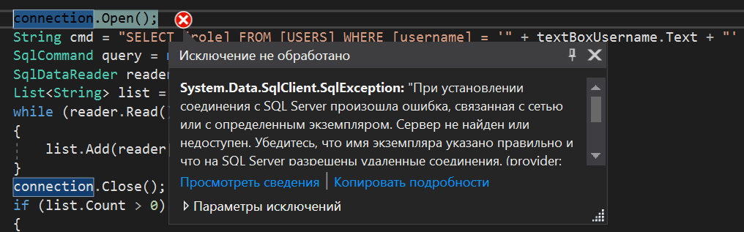

Рисунок .1 – Ошибка при соединении с SQL Server



Рисунок 3.2 – Установка точки остановы



Рисунок 3.3 – Просмотр выполнения кода

## Защитное программирование

Наиболее частые элементы защитного программирования, которые использовались при разработке программы – это использование масок, перехват ошибок, проверка подключения к источнику данных (Рисунок 3.1).

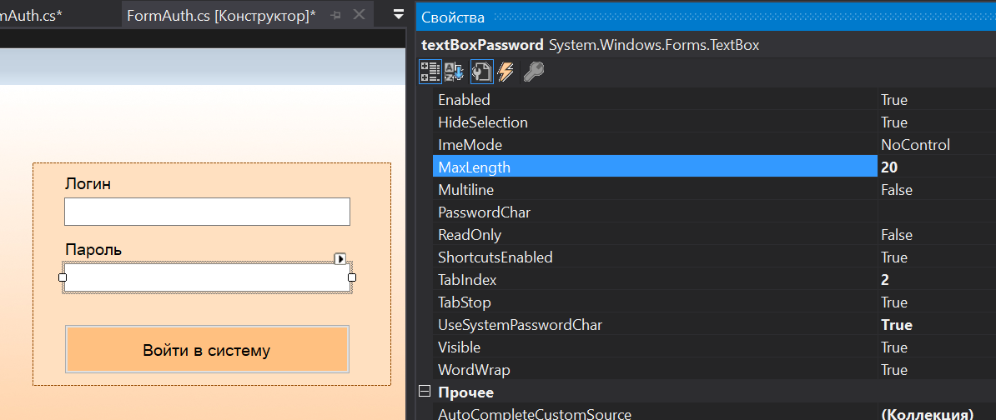

Рисунок 3.1 – Ограничение количества символов

* Остановка выполнения действия при возникновении ошибки. Выполняя операцию с ошибкой, программа вовремя завершит работу и выдаст сообщение с информации о произошедшей ошибке, при этом программа продолжает работать (Рисунок 3.2);

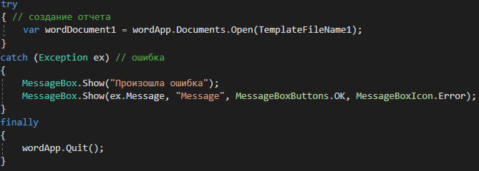

Рисунок 3.2 – Остановка действия с ошибкой

* Проверка вводимых данных на условия минимальной длины. Если пользователь не заполнит поле или заполнит не до конца программа выдаст ошибку (Рисунок 3.3);

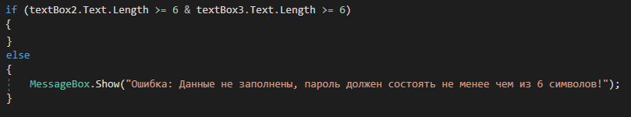

Рисунок 3.3 – Условия ввода в поле

* Постоянная проверка подключения к источнику данных и блокировка основного функционала при отсутствии подключения (Рисунок 3.4).

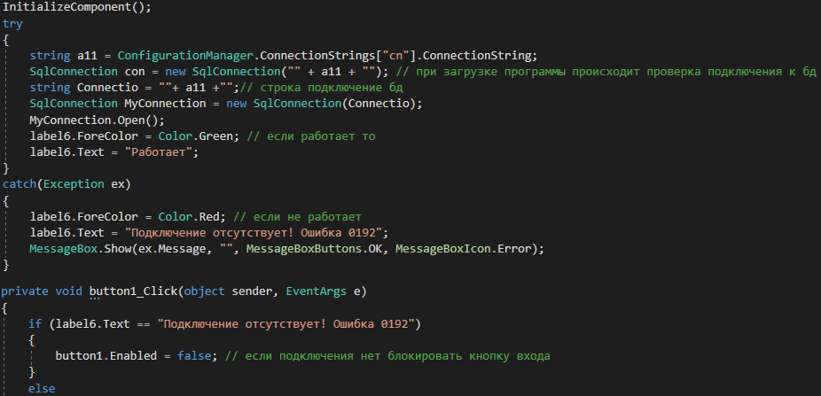

Рисунок 3.2 – Проверка подключения к БД

## Характеристики программы

Описание модулей программы представлены в таблице 3.2

Таблица 3.2 – Описание модулей

|  |  |  |
| --- | --- | --- |
| Наименование модуля | Размер | Описание |
| 1 | 2 | 3 |
| FormAuth.cs | 12 618 байт | Форма авторизации в приложении |
| FormExtingusher.cs | 8 537 байт | Форма журнала учета огнетушителей |
| FormMain.cs | 3 572 байт | Форма главного меню |
| FormObjects.cs | 5 373 байт | Форма справочника по объектам |
| FormPeople.cs | 80 927 байт | Форма справочника о сотрудниках |
| FormPPSPPZ.cs | 11 397 байт | Форма журнала проверки помещений |
| 1 | 2 | 3 |
| FormReg.cs | 9823 байт | Форма создания нового сотрудника |
| FormReportEx.cs | 80 927 байт | Форма отчетов |
| FormRRTOSZ.cs | 12 618 байт | Форма журнала регистрации технических работ |
| FormShowPerson.cs | 5 373 байт | Форма показа ответственных лиц по внешним ключам |
| FormUO.cs | 3 572 байт | Форма журнала учета огнетушителей |
| FormUPPPT.cs | 11 397 байт | Форма журнала |
| Zastavka.cs | 8 537 байт | Заставка приложения |

# ЗАКЛЮЧЕНИЕ

В результате выпускной квалификационной работы были закреплены и продемонстрированы практические навыки, полученные во время обучения в учебном заведении.

Поставленные цели и задачи выпускной квалификационной работы были выполнены в полном объёме, что нашло отражение в полученных мной навыках и знаниях.

Была создана документация к программному продукту в которой описано, то как будет работать программный продукт; какие будет иметь входные и выходные данные; схемы структуры программы, пользовательского интерфейса. Был создан документ «Руководство пользователя», в котором было описано то как установить программный продукт, проверить работоспособность, описано как. каждым окном и что делать при тех или иных аварийных ситуациях, и что желательно не делать для хорошей работоспособности программного продукта.

Программа разрабатывалась на языке программирования C#, база данных разрабатывалась на языке SQL. В написания диплома были использованы навыки, которые были получены во время обучения, а именно: создание в СУБД таблиц и дальнейшая работа с ними (изменение полей, удаление полей в таблице); создание хранимых процедур добавление, изменение и удаление; записывать данные в поля таблицы используя команды; создание методов которые использовались для получения таблицы; создание методов, с помощью которых происходило обращение к хранимым процедурам; вывод данных из полей в шаблон документа Word.

# СПИСОК ИСПОЛЬЗУЕМЫХ МАТЕРИАЛОВ

Методические рекомендации и пособия:

1. ФЗ № 273«Об образовании в Российской Федерации» от 29 декабря 2012 года;
2. Приказом Министерства образования и науки РФ от 14 июня 2013 г. N 464 «Об утверждении Порядка организации и осуществления образовательной деятельности по образовательным программам среднего профессионального образования»;
3. Приказом министерства образования и науки РФ от 16 августа 2013 года № 968 «Об утверждении порядка проведения государственной итоговой аттестации по образовательным программам СПО»;
4. Федеральный государственный образовательный стандарт среднего профессионального образования по специальности 09.02.05 Прикладная информатика (по отраслям), утверждённый приказом от Министерством Образования и науки Российской Федерации от 13 августа 2014 г. № 1001;
5. ГОСТ 19. Единая система программной документации М.: Издательство стандартов, 1985;
6. ГОСТ 7.32.2001; он, что не имеет названия ?
7. ГОСТ 34. Разработка автоматизированной системы управления;
8. РД 50-34.698-90 Автоматизированные системы требования к содержанию документов;
9. ГОСТ 2.105-95, ГОСТ 2.106-96.; они, что не имеет названия ?
10. Методические рекомендации о порядке выполнения, оформления и защиты выпускных квалификационных работ студентами, обучающимися по образовательным программам среднего профессионального образования, РЭУ им. Г.В. Плеханова, 2015 г.; Почему вдруг такое старьё ? есть 2018 года
11. Методические материалы по выполнению выпускной квалификационной работы составлены Соколовой Л.А. МПТ, 2016 г.;

Литература:

Учебники оформляются в алфавитном порядке авторов и вот в таком виде:

1. Аткинсон, Леон MySQL. Библиотека профессионала; М.: Вильямс, 2010, режим доступа: <http://progbook.ru/bd/mysql/114-atkinson-mysql-biblioteka-professionala.html>
2. Майкл Приват, Роберт Уорнер (2012) Разработка приложений, Вильямс 384 с.;
3. Глаголев В. (2008) Разработка технической документации, Питер 190 с.;
4. Эндрю Троелсен (2004) С# платформа .NET, ПИТЕР 196 с.;
5. Джесс Либерти (2010) Программирование на С#, Символ-плюс 145 с.;
6. Марк Симан (2014) Внедрение зависимостей в .NET, Питер 464 с.;
7. Пахомов Б. И. (2014) С# для начинающих, БХВ-Петербург 431 с.;
8. Эндрю Стиллмен (2014) Изучаем C#, Вильямс 814 с.;
9. Виссер Д. (2017) Разработка обслуживаемых программ на языке C#, ДМК Пресс 192 с.;
10. Влад В. Г. (2010) Дизайн пользовательского интерфейса, Dreamstime 97 с.;
11. Левонисова С. В. (2012) Базы данных, Академия 317 с.;
12. Ржеуцкая С.Ю. (2010) Базы данных языка SQL, Вологда 159 с.;
13. Нойес Брайан (2009) Привязка данных в Windows Forms, Бином-Пресс 632с.;
14. Петцольд Ч. Программирование с использованием Microsoft Windows Forms, Питер 432 с.;

Интернет источники:

1. Работаем с MS Word из C# / Записная книжка программиста-новичка, Режим доступа URL: http://www.nullpro.info/2012/rabotaem-s-ms-word-iz-c-chast-1-otkryvaem-shablon-ishhem-tekst-vnutri-dokumenta/;
2. Как создать документ Word в C# / bunkerbook, Режим доступа URL: https://www.bunkerbook.ru/csharp-lessons/sozdat-dokument-word-v-c/;
3. Использование WORD шаблонов C# / .NET Приложениях, Режим доступа URL: https://www.alexanderkobelev.blogspot.com/2011/02/word-c-40.html;
4. Параметризация запросов / Сайт о программировании, Режим доступа URL: https://www.metanit.com/sharp/adonet/2.9.php;
5. Получить данные из базы данных / Поиск вопросов и ответов по программированию, Режим доступа URL: https://www.qaru.site/questions/260720/how-to-retrieve-data-from-a-sql-server-database-in-c;
6. Онлайн пособие по Windows Forms / Studfiles, Режим доступа URL: https://www.studfiles.net/preview/842423/;
7. Работа с файлами на C# / Уроки и примеры программирования, Режим доступа URL: https://www.vbbook.ru/rabota-s-faiylami-na-c/;
8. Алгоритм шифрования AES / Вопросы информационной безопасности, Режим доступа URL: https://www.teh-box.ru/programming/algoritm-shifrovaniya-aes-dlya-samyx-malenkix.html;
9. Шифрование / Professorweb, Режим доступа URL: https://www.professorweb.ru/my/csharp/base_net/level2/2_3.php;
10. Алгоритм шифрования - C# / C# для начинающих, Режим доступа URL: https://www.cyberforum.ru/csharp-beginners/thread1497922.html;
11. Виды документов / Энциклопедия Экономиста, Режим доступа URL: http://www.grandars.ru/college/pravovedenie/vidy-dokumentov.html;
12. Руководство пользователя / Wikihow, Режим доступа URL: https://www.ru.wikihow.com/%D1%81%D0%BE%D1%81%;
13. Как написать руководство пользователя / Kakprosto, Режим доступа URL: https://www.kakprosto.ru/kak-88526-kak-napisat-rukovodstvo-polzovatelya;
14. Пояснительная записка / Разработка технической документации, Режим доступа URL: https://www.techwrconsult.com/node/61;
15. Формирование пояснительной записки / Mirznanii, Режим доступа URL: https://www.mirznanii.com/a/21911/formirovanie-poyasnitelnoy-zapiski-i-eye-znachenie;
16. Инструкция по установке MS SQL Server 2012 / Alta, Режим доступа URL: https://www.alta.ru/support/25/;
17. Настройка SQL Server / Разработка программного обеспечения, Режим доступа URL: https://www.ts-soft.ru/blog/install-sql-server;
18. Настройка рабочей среды Visual Studio 2017 / .NET разработчики Режим доступа, URL: https://www.sberegovoy.ru/setup-work-space-visual-studio-2017/;
19. Утверждение документов / Profiz, Режим доступа URL: https://www.profiz.ru/sr/10_2011/utverzdenie_dokumentov/;
20. Порядок утверждения документов / Файловый архив, Режим доступа URL: https:// https://www.studfiles.net/preview/4342720/page:23/;
21. Отображение данных в GridView / Skillcoding, Режим доступа URL: https://www.skillcoding.com/Default.aspx?id=113;
22. Сетевое программирование на C# / Язык C# и платформа .NET Framework, Режим доступа URL: https://www.professorweb.ru/my/csharp/web/level1/web_index.php;
23. Типы данных / Microsoft, Режим доступа URL: https://www.docs.microsoft.com/ru-ru/dotnet/csharp/tour-of-csharp/types-and-variables;
24. Руководство по программированию на C# / MSDN – сеть разработчиков Microsoft, Режим доступа URL: https://www.msdn.microsoft.com/ru-ru/library/ms173104(v=vs.120);
25. SQL запросы / Язык запросов SQL, Режим доступа URL: https://www.sql-language.ru/query-select.html;
26. Работа с базами данных / Masterhost, Режим доступа URL: https://masterhost.ru/support/doc/windows/mssql/.